Auskunft erteilt:
Jugendsekretärin Martina Altmeier
Telefon: +49 6897 84 14 651
E-Mail: info@jf-sl.de

Sammelbestellung
Kinderfeuerwehr Warnwesten

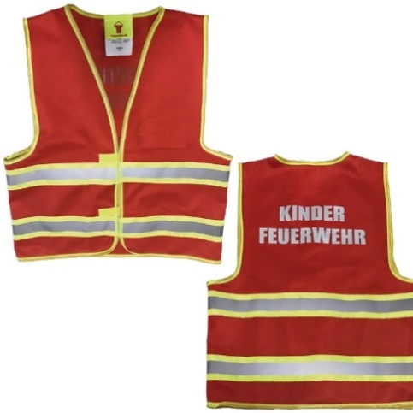
Bestellung muss spätestens am 30. November 2022 dem Landesjugendbüro vorliegen.
Per Mail an info@jf-sl.de
Besteller:

Name:

Kinderfeuerwehr:

E-Mail:

[Abbildung ähnlich]

Der Preis pro Warnweste beträgt 7,90€ pro Warnweste bei Abholung im Büro (bei Versand wird das Porto in Rechnung gestellt).

Hiermit bestelle ich verbindlich Stück Kinderfeuerwehr Warnwesten.

Rechnungsadresse

Ort, Datum, Unterschrift

